Вступительное слово
Занятие по теме «Дорогами времени: как менялся московский трамвай» проводилось во 2 классе, в рамках урочного расписания, как внеурочное занятие по предмету «Моя Москва, горжусь тобой», без строгих «рамок» урока. Возраст учащихся 8-9 лет, наполняемость класса 25 человек.
Во время занятия у ребят возникали разные эмоции: интерес, удивление, радость, восторг.
Радость, восторг и удивление, я увидела при выполнении заданий и знакомстве с новым материалом. Очень интересным оказался момент, когда ребята увидели, какие изменения «пережил» московский трамвай от «конки» до «Витязя».
В процессе занятия я чередовала виды деятельности: от рассказа и объяснения, до практических заданий: определить поочерёдность появления трамваев и отгадывания кроссворда по всему данному материалу.
Такое занятие помогает детям не только расширить кругозор, но и лучше понять, как технологии влияют на повседневную жизнь. Занятие построено в доступной игровой форме – с загадками, фотографиями, обсуждениями, что делает его увлекательным для младших школьников.

Конспект занятия
Предмет: Моя Москва, горжусь тобой
Класс: 2 класс
Тема урока: «Дорогами времени: как менялся московский трамвай»
Тип урока: изучение нового материала
Цель урока: познакомить учащихся с историей развития трамвая в Москве, показать его эволюцию и значение для города.
Задачи урока:
- познакомить с историей возникновения трамвая в Москве и его эволюцией – от конного («конки») до электрического;
- развивать интерес к истории родного города и технике;
- формировать умение работать с информацией, сравнивать и делать выводы;
- воспитывать уважение к труду людей, связанных с транспортом, и интерес к окружающему миру.

Ход урока
- Организационный момент (2 минуты)
Приветствие.
Настрой на работу: «Сегодня мы отправимся в необычное путешествие – не в пространстве, а во времени. Будем изучать, как передвигались по Москве, когда не было метро и автобусов.»
- Актуализация знаний (5 минут)
Загадка:
- Дзынь-дзынь-дзынь! – я бью тревогу. –
Уступите мне дорогу.
Никуда мне не свернуть
У меня по рельсам путь.
(Трамвай)
Вопросы классу:
- Кто из вас видел трамвай? (ответы учащихся)
- Где он ходит? (ответы учащихся)
- Чем он отличается от других видов транспорта? (ответы учащихся)
Задание:
- Раздели транспорт на группы. Соедини линиями верные сочетания.
Наземный |  | Метро
Подземный |  | Автобус, трамвай, троллейбус
Воздушный |  | Теплоход, пароход, катер, лодка
Водный |  | Вертолёт, самолёт

- Изучение нового материала (15 минут)
Рассказ учителя с фотопрезентацией:
- Конка – первый «трамвай»
- В 1872 году в Москве появилась конка – вагон на конной тяге.
- Лошади тянули вагон по рельсам.
- Было два этажа: внизу – за 10 копеек, на крыше (империал) – за 5 копеек.
- На империал могли подняться только мужчины – дамам было неудобно в пышных юбках.
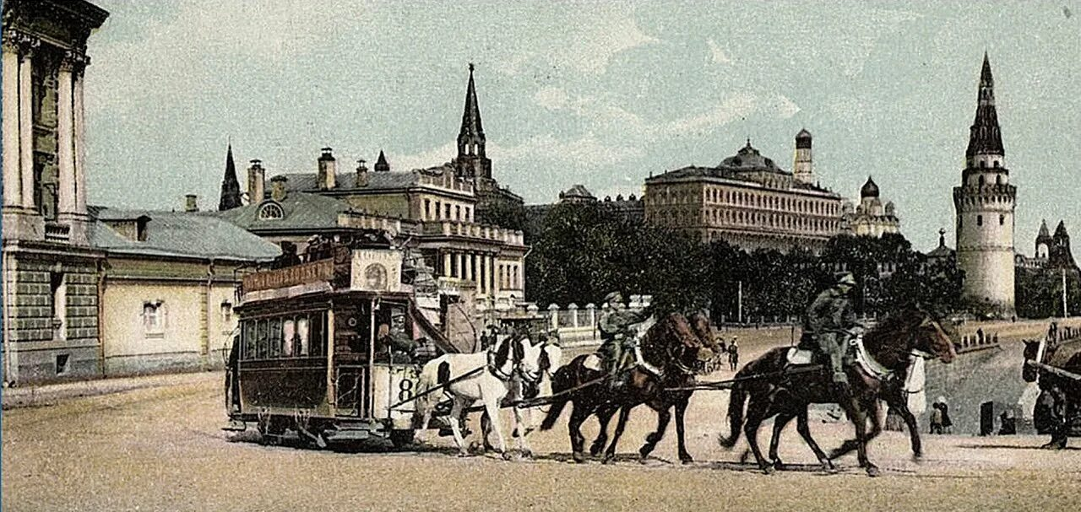
Конка – первый «трамвай»
- Первый электрический трамвай (1899 год)
- Появился на линии от Масловки до Петровского парка.
- Скорость – до 25 км/ч (очень быстро для того времени).
- Вагоны привезли из Германии – «Фалькенрид».
- Вагоны сделаны из дерева.
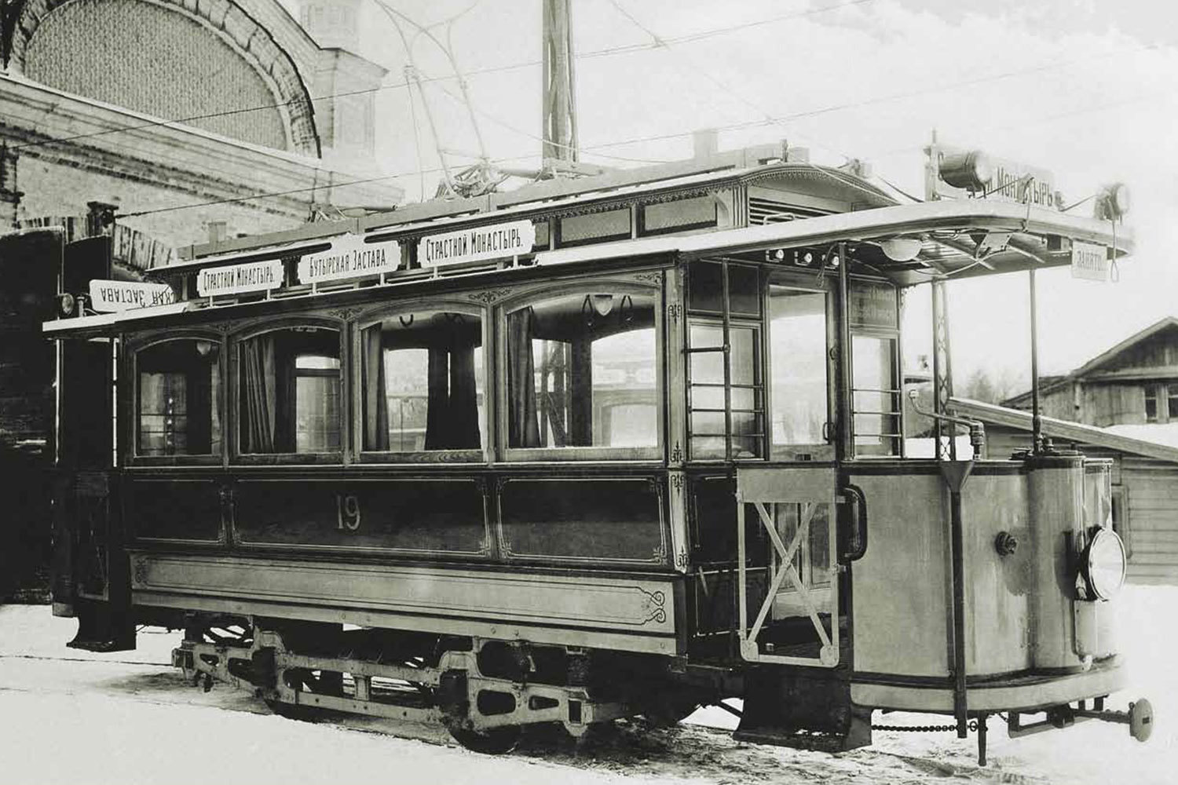
Вагон первого электрического трамвая «Фалькенрид» 1899 год
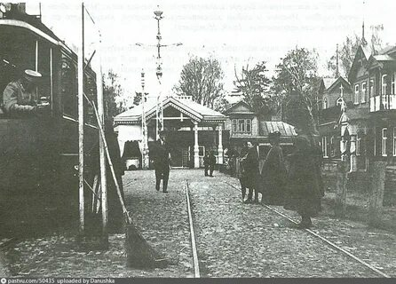
Конечная станция электрического трамвая в Петровском парке
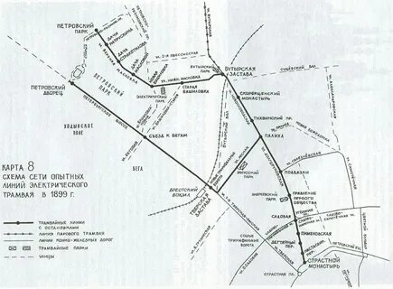
Схема сети опытных линий электрического трамвая 1899 год
- Советские трамваи
- М-36 «Голубой вагон» (1935) – первый металлический, с мягкими сиденьями.
- «Татра» (с 1959 года) – из Чехословакии, плавный ход, удобен для езды.
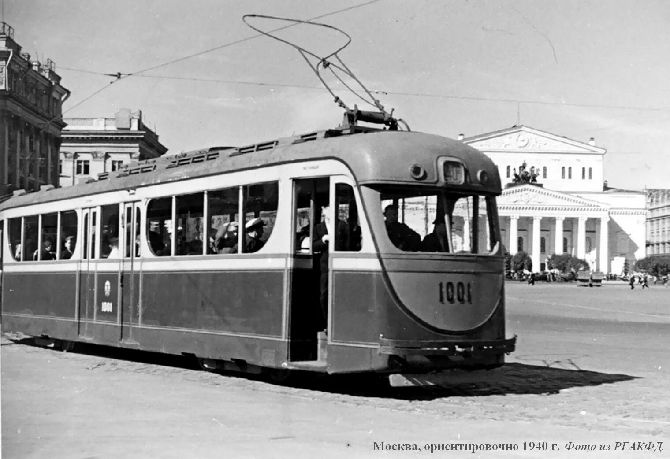
М-36 «Голубой вагон»
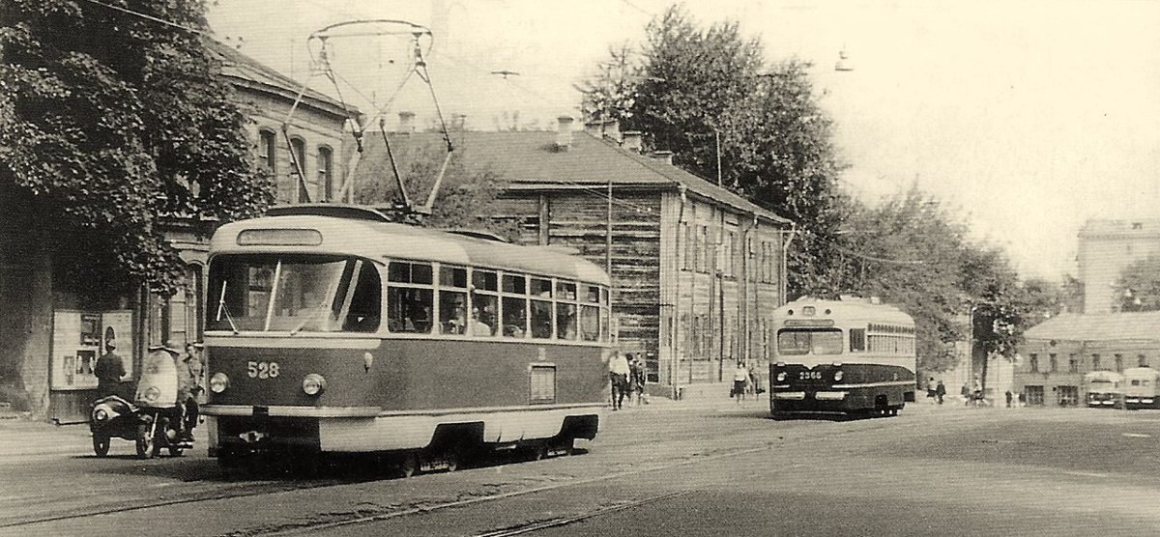
Вагон «Татра» 1959 год
- Современные трамваи – «Витязь-Москва»
- Низкопольные, вместительные (до 260 пассажиров).
- Экологичные, работают от электричества.
- Могут заменить 200 автомобилей на дороге.
- Устройство, с помощью которого трамвай получает электричество контактной сети, называется – пантограф.
- Пантограф находится на высоте 4-5 метров от земли. Данная высота обеспечивает надёжный токосъём, безопасность движения и совместимость с инфраструктурой. Слишком низкое положение – риск обрыва провода. Слишком высокое – плохой контакт, искрение, перегрев.
- Путь, по которому движется трамвай – рельсы.
- Элемент трамвайной инфраструктуры, позволяющий менять направление движения вагона – это стрелка.
- Материал, из которого часто делают колёса трамвая для снижения шума, внутренний слой – резина.
- Звук, который подаёт трамвай для предупреждения пешеходов и других участников движения – звонок.
- Сооружение, где ремонтируют и обслуживают трамваи – депо.
- А человек управляющий трамваем – вагоновожатый.
- Периодичность движения трамваев по маршруту – график.
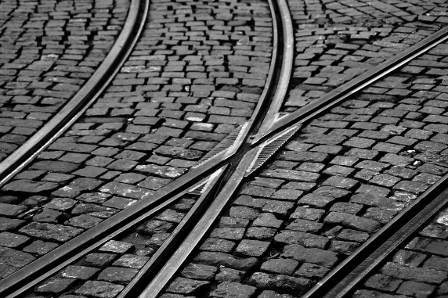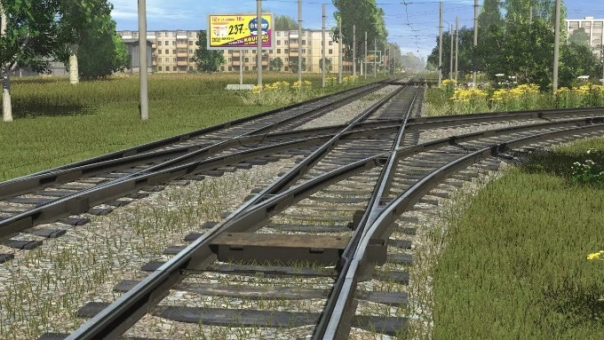
Рельсы «Стрелка»
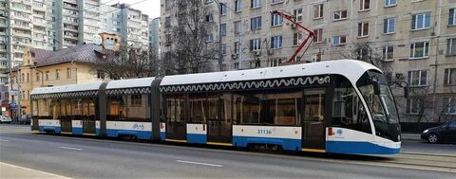
Вагон «Витязь-Москва»
ФИЗКУЛЬТМИНУТКА (2 минуты)
Слышен громкий перезвон – имитировать звонок, пальцами одной руки постукивая по ладони другой.
Быстро движется вагон – шагать на месте, слегка наклоняясь вперёд.
Залезай скорей в трамвай – имитировать подъём по ступенькам.
Он по рельсам побежит – продолжать шагать на месте.
«Дин-дин-дон» - снова имитировать звонок.
4.Закрепление (10 минут)
- Расставьте картинки по порядку:
КОНКА «ФАЛЬКЕНРИД» «ГОЛУБОЙ ВАГОН» «ТАТРА» «ВИТЯЗЬ-МОСКВА»
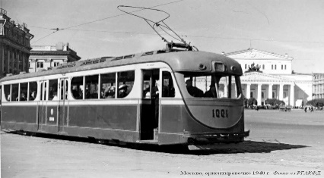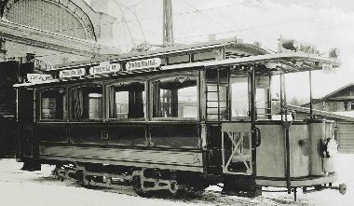

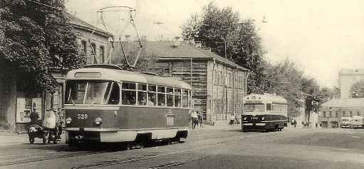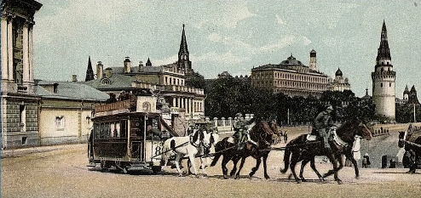
- Отгадай кроссворд:
1
2
3
4
5
6
7
8
9
10

По горизонтали:
- Токоприёмник на крыше вагона. (пантограф)
- Железные пути для трамвая. (рельсы)
- Вид рельсового транспорта, используемый преимущественно в городах для перевозки пассажиров по заданным маршрутам. (трамвай)
- Первый трамвай на конной тяге. (конка)
- Парк трамваев, место ремонта и ночёвки. (депо)
- Современный московский трамвай. (Витязь)
- Сигнал перед отправлением. (звонок)
По вертикали:
- Материал, из которого делают шины для шумоподавления. (резина)
- Место посадки и высадки пассажиров. (остановка)
- Расписание движения. (график)
- Рефлексия (4 минуты)
- Что нового вы узнали? (ответы учащихся)
- Какой трамвай вам показался самым интересным? Почему? (ответы учащихся)
- Почему важно, чтобы в городе был трамвай? (ответы учащихся)
6. Домашнее задание (по желанию):
- Нарисуй свой проект трамвая будущего.
- Расспроси бабушку или дедушку: ездили ли они на трамвае в детстве.
Итог:
Занятие помогает детям увидеть, как меняется техника, и понять, что даже обычный трамвай – часть большой истории города. Через простые примеры и активные задания дети учатся наблюдать, сравнивать и ценить удобства современной жизни.

